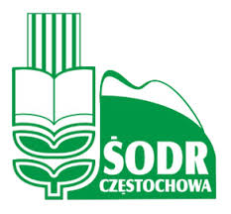
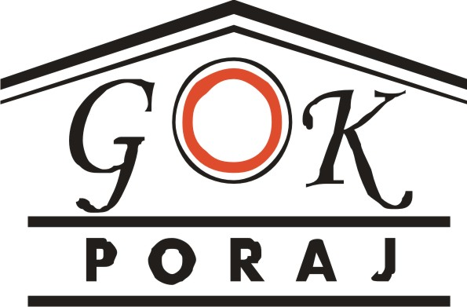
XIII FOLKLORIADA JURAJSKA
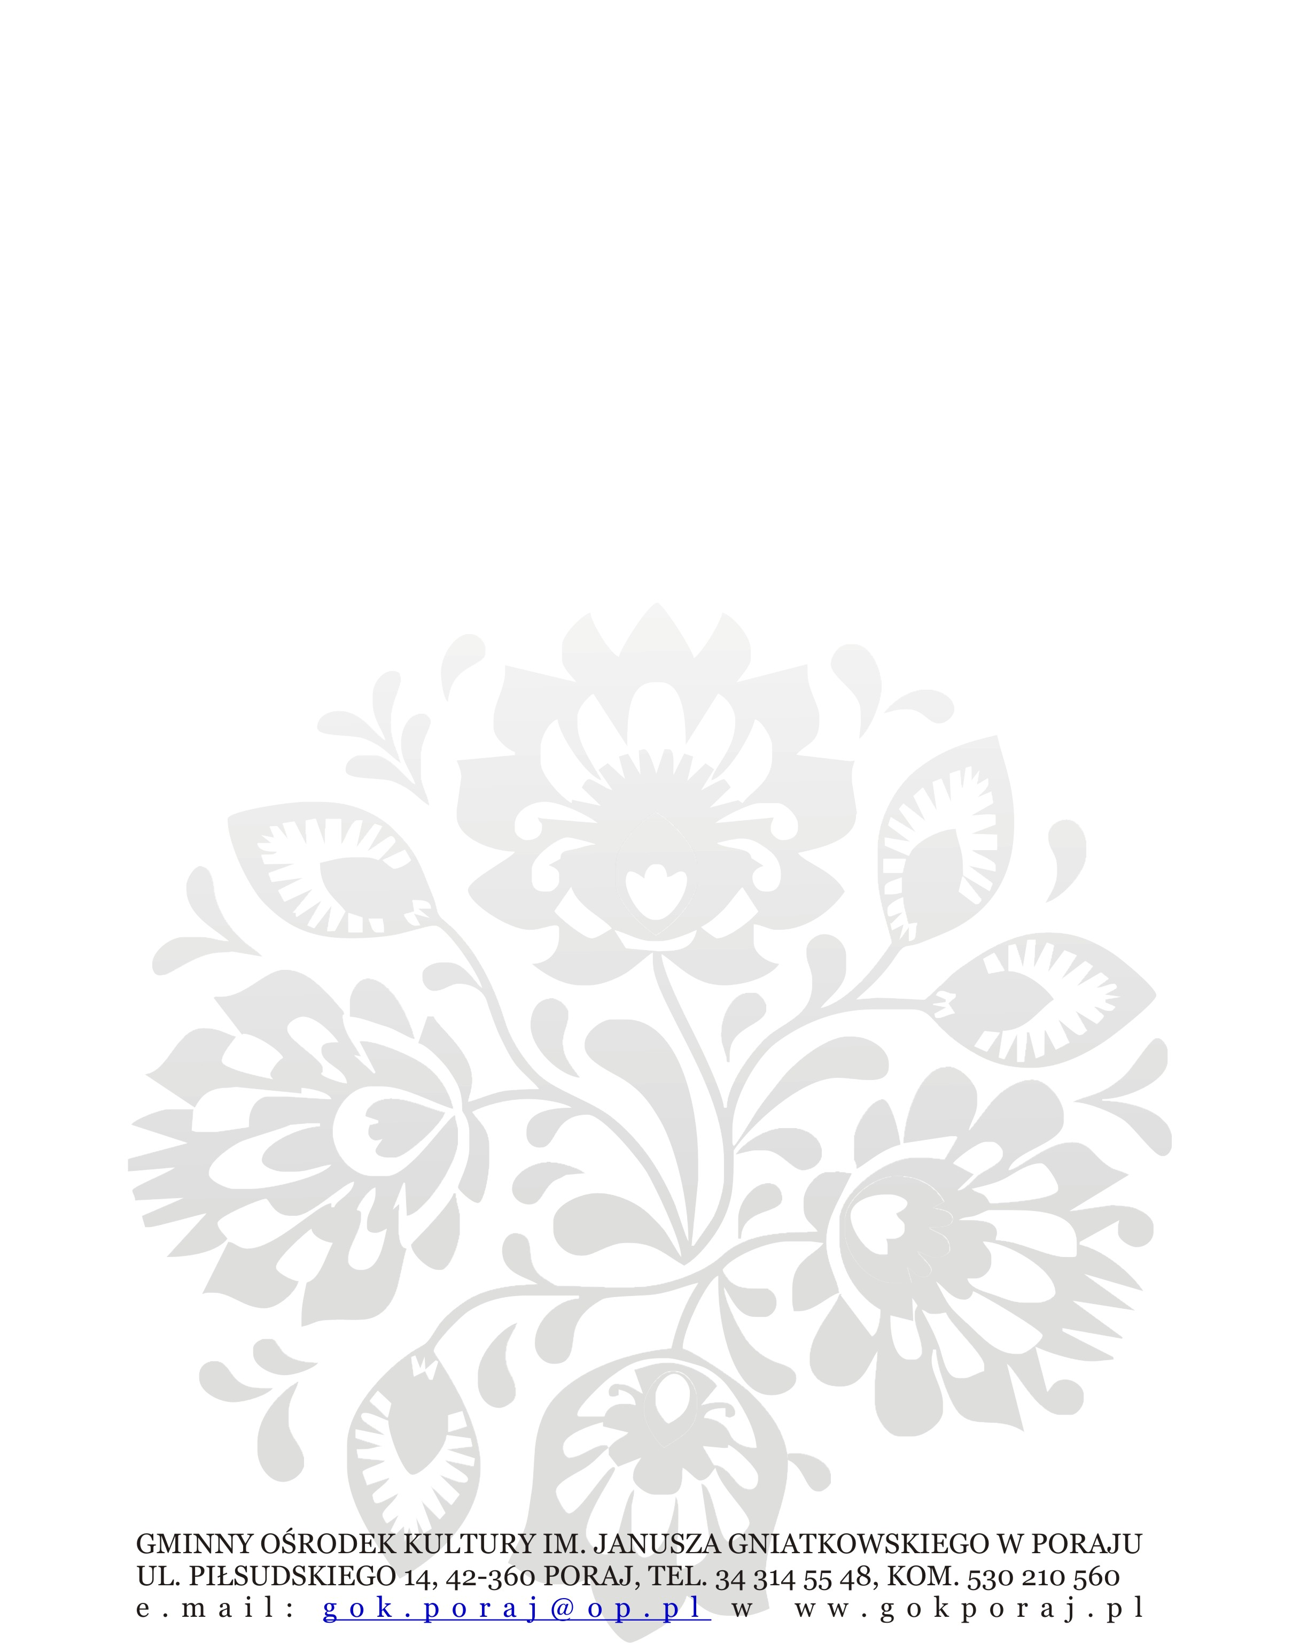

VIII Konkurs Kulinarny
„Jurajskie Smaki”
XIII Folkloriada Jurajska „Starodawne i bliskie czasy”
REGULAMIN
Gminny Ośrodek Kultury im. Janusza Gniatkowskiego w Poraju ogłasza VIII Konkurs Kulinarny polegający na wyborze potrawy wywodzącej się z terenu Jury Krakowsko-Częstochowskiej.
1. Organizator Konkursu:
Gminny Ośrodek Kultury im. Janusza Gniatkowskiego w Poraju, ul. Piłsudskiego 14, 42-360 Poraj, www.gokporaj.pl, e-mail: gok.poraj@op.pl, tel. /fax 34/314 55 48, kom. 530 210 560
2. Współorganizator:
Śląski Ośrodek Doradztwa Rolniczego w Częstochowie.
3. Honorowy Patronat:
Wójt Gminy Poraj – Katarzyna Kaźmierczak
4. Data i miejsce rozstrzygnięcia konkursu:
Prezentacja konkursowa i degustacja potraw odbędzie się 4 sierpnia 2019 r. o godz. 16.00. Ogłoszenie wyników w tym samym dniu ok. godz. 18.00 podczas XIII Folkloriady Jurajskiej.
Miejsce: Amfiteatr Żarki Letnisko, ul. Kąpielowa.
5. Cel Konkursu:
Celem Konkursu jest :
- promowanie w regionie poprzez wylansowanie potrawy regionalnej kojarzonej z obszarem Jury,
- prezentacja kuchni regionalnej, tradycyjnej regionu,
- budowanie więzi społeczności lokalnych,
- propagowanie różnorodności potraw i zwyczajów kulinarnych.
6. Warunki uczestnictwa:
- Przystąpienie do konkursu poprzez wypełnienie karty zgłoszeń wraz z opisem potrawy zawierającej:
składniki potrawy, ich gramatury, sposób przyrządzenia, opis tradycji i miejsce pochodzenia.
Dostarczenie opisu jest warunkiem dopuszczenia do konkursu.
- Ostateczny termin nadsyłania zgłoszeń upływa z dniem 12 lipca drogą mailową (w temacie
wiadomości należy wpisać: „KONKURS KULINARNY”), bądź pocztą tradycyjną na adres Organizatora.
- Dostarczenie wcześniej przygotowanych potraw na miejsce imprezy.

VERTE →

/Organizator podczas trwania konkursu ze względu na warunki plenerowe nie zapewnia dostępu do kuchni. Z tego powodu nie będzie możliwości podgrzania potraw. W przypadku przygotowania przez uczestników ciepłych potraw należy je dostarczyć w termosach lub innych naczyniach zabezpieczających ciepło/.
7. Kategorie:
Konkurs odbędzie się w kategorii:
- pełnoletnie osoby indywidualne (amatorzy).
8. Ocena prac w dwóch kategoriach:
a) Dania słone.
b) Dania słodkie.
Oceny potraw dokona powołane przez Organizatora Profesjonalne Jury, które będzie w ocenie brać pod uwagę:
- smak,
- zgodność merytoryczna - dobór składników,
- oryginalność, wygląd potrawy,
- związek z tradycją kulinarną i obyczajową.
Decyzje Komisji Konkursowej są ostateczne i nie przysługuje od nich odwołanie.
Z posiedzenia Komisji Konkursowej zostanie sporządzony protokół.
9. Nagrody:
Za I, II, III miejsce w Konkursie przewidziano atrakcyjne nagrody finansowe.
10. Informacje organizacyjne:
Wszystkie pytania dotyczące spraw nie objętych Regulaminem prosimy kierować do Organizatora Konkursu:
Gminny Ośrodek Kultury im. Janusza Gniatkowskiego w Poraju,
ul. Piłsudskiego 14, 42-360 Poraj,
tel.34/314 55 48, kom. 530 210 560, e-mail: gok.poraj@op.pl
Informacje o Konkursie będą na bieżąco publikowane na stronie internetowej: www.gokporaj.pl
oraz na Facebooku.
11. Postanowienia końcowe:
- Organizator Konkursu zastrzega sobie prawo do zamieszczania informacji o potrawach
konkursowych w swoich materiałach i kampaniach promocyjnych, jako element promujący
Gminę Poraj,
- Poprzez przystąpienie do konkursu uczestnicy wyrażają zgodę na warunki zawarte w Regulaminie,
- ISTNIEJE MOŻLIWOŚĆ WYSTAWIENIA WŁASNEGO STOISKA PROMOCYJNEGO
W TRAKCIE TRWANIA FOLKLORIADY.

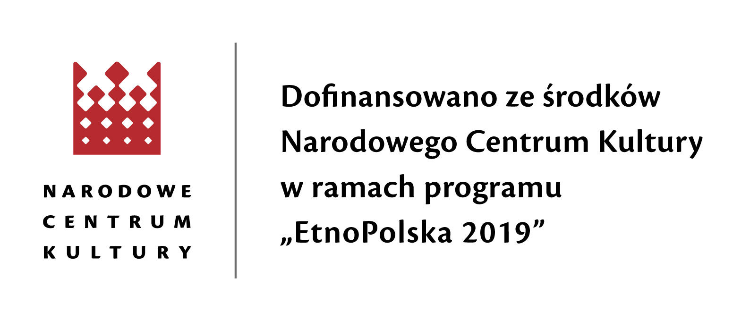
Zapraszamy do licznego udziału i życzymy wielu pomysłów!

